МАТЕРИАЛЫ К УРОКУ

Е.В.Ташкинова, учитель начальных классов
МОУ СОШ №13
г. Кыштым

Урок русского языка «Урок путешествие» (Фонетика. Графика. Лексика. Морфология)

Цели урока:
- Обобщить и систематизировать знания учащихся по фонетике, графике, лексике, морфологии.
- Повторить и обобщить изученный материал;
- Воспитывать интерес и любовь к русскому языку;
- Развивать познавательные процессы (память, воображение, мышление, внимание, речь).
Оборудование: карта Лингвинии с княжествами: Фонетика, Графика, Лексика, Морфология (на доске).
Девиз:
Я люблю свой родной язык!
Он понятен для всех, он певуч,
Он, как русский народ, многолик,
Как держава наша, могуч.
Он язык луны и планет, наших спутников и ракет.
На совете, за круглым столом
Разговаривайте на нем:
Недвусмысленный и прямой,
Он подобен правде самой!

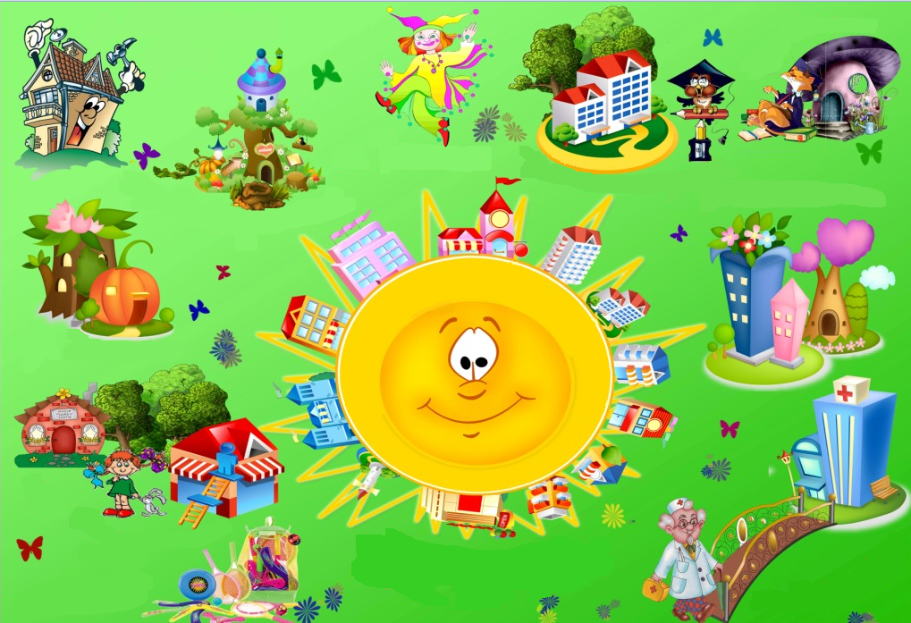
княжество морфология
Этимология
княжество лексика
Словообразование – страна мастеров
княжество графика
Княжество Фонетика
Страна Словография
карта Лингвинии с княжествами: Фонетика, Графика, Лексика, Морфология
КНЯЖЕСТВО ФОНЕТИКА И ГРАФИКА
Не далеко, не близко, не высоко, не низко, за бумажными горами и дремучими лесами лежит огромная страна Словография. Куда мы сегодня отправимся, и первое княжество, повстречавшееся на нашем пути, называлось Фонетика (от лат. Слова фоне - звук). Вот оно:
Перед нами Княжество Фонетики. Внизу вы видите Глухой лес и Звонкую полянку, на которой стоит воздушный дворец княжны. А теперь посмотрите на портрет самой Фонетики. Вот она в своем легком платье, на котором все звуки русского языка, верх его украшает орнамент гласных, а подол – парные согласные, вертикальные ряды – звонкие, а низ – глухие, а особняком – непарные.
Вокруг княжны весело звучат бубенцы. Вытанцовывают на Звонкой поляне забавные, радостные человечки. Вглядитесь вы в них. Кто они? Да, конечно, звонкие согласные. А почему они повторяют в большинстве друг друга?
Верно, образуют пары по твердости – мягкости.
А какие из них стоят особняком?
Всегда мягкие и всегда твердые. Они находятся во владении как княжны Фонетики и царицы Орфографии. А вот почему, мы узнаем позже.
Когда входишь в Глухой лес, кажется, что сам глохнешь. Слышишь шепот листвы, шорох сухих иголок, по которым пробирается еж, тук – тук дятла, но звуки как бы тают, пропадают, как бывает часто осенней порой.
Ведь здесь обитают только согласные звуки. Назовите их, послушайте звуки этого тихого леса. Так и слышишь стрекот кузнечика, шум листвы, шорох осторожных шагов.
А рядом с Фонетикой, за Чернильной рекой – владения принцессы Графика. Графика не умеет говорить, а только пишет. Поэтому и замок её похож на большую авторучку. Вглядитесь в принцессу, что она пишет? Как называется это?
Алфавит или Азбука.
Почему?
Буквы выстроились как солдатики, в строго определенном порядке. Кто знает этот порядок? Расскажите его.
А вы обратили внимание на платье принцессы?
Что Почему его украшают такие знаки?
Что это такое?
Почему мы их не видели среди обитателей Фонетики?
Да, верно, это буквы Е, Ё, Ю, Я, Ь, Ъ, которые проявляются на письме, ведь Графика изучает написание Звуковой речи, то есть буквы и имя свое Графика она взяла от греческого слова «графо», то есть «пишу».

СЛОВООБРАЗОВАНИЕ
Дальше мы пролетаем над страной мастеров, правит которой самый искусный мастер по имени Словообразование. Как странно выстроено название, оно состоит как бы из кирпичиков, почему?
Верно. Ведь здесь слова образуются, а они и состоят из кирпичиков. Что же это за кирпичики?
В центре – терем мудрого Корнея Корнеича: это один из самых уважаемых жителей Словографии. Как вы думаете, почему?
Ведь это корень, а корень – это главная значимая часть слова, в которой заключено лексическое значение всех родственных слов. А вокруг мастерские. Здесь день и ночь кипит работа: изготавливаются приставки и суффиксы.
Зачем же они нужны?
Верно. Именно при помощи этих кирпичиков, приставок и суффиксов, образуются новые слова. Посетите мастерские приставок и суффиксов и докажите, глядя на рисунки, что это действительно так.
А это еще чей портрет?
Да какой – то странный, то ли весёлый, то ли грустный, не поймешь.
Почему это лицо так изменчиво?
То солнышко светит, то дождик идет?
Да, это портрет окончания, изменяемой части слова.
Так из каких же кирпичиков состоят слова? Назовите их, и расскажите о том, что представляет каждый из них.
/корень, приставка, суффикс, окончание/
Что же изучает Словообразование?
/ответ/
КНЯЖЕСТВО ЛЕКСИКА
А теперь мы пролетаем над княжеством Лексика, вглядитесь в княжну это же настоящая Василиса Премудрая. Она повелевает смыслом, значением слов. Взмахнет рукой, и сразу начинаются чудеса: «Колесом за сини горы солнце красное скатилось», а ими вместо колокольчика – звонка в руке появляется колокольчик – цветок.
Что это? Что за странные превращения?
А Лексика объясняет, что у слова несколько значений, и они бывают прямые и переносные.
А чудеса продолжали совершаться.
Мы увидели одинокого грача, у которого только одно значение /однозначные/, и страшные волшебные ключи в клювах лебедей, одним открывалась музыкальная шкатулка, откуда лилась изумительная музыка /скрипичный ключ/, а другим – только дверь. Да, ведь это многозначное слово. Кто еще из вас назовет его значение?
А что это за страшные близнецы: лук – оружие, и лук – растение? Их называют омонимы, они на самом деле слова – близнецы, так как одинаково пишутся, произносятся, но имеют совершенно разные лексические значения.
А вот и слова – друзья: юноша смелый, отважный. Что ж это?
Это синонимы – слова, которые объединяет общее лексическое значение, но они совершенно разные по написанию и произношению.
А что это за картина?
Трудолюбивая девочка и ленивый мальчик.
Перед нами слова – враги. Их называют антонимы, они всегда имеют противоположное значение.
Как все интересно, какой разнообразный мир знаний, и обо всем этом нам рассказала княжна Лексика, а затем проводила нас к своим сестрам – Фразеологии и Этимологии.
Фразеология – изумительная красавица, она вся состоит из постоянных фраз, их нельзя изменять – удлинять или укорачивать. В них отточенная народная мудрость. Ну – ка, разгадайте её, вглядитесь в наряд Фразеологии и сцены жизни её княжества. Каково значение этих фраз?
Попробуем разгадать эту премудрость.
А затем мы отправились к Этимологии.
Этимология – древняя старушка, искусная сказительница. Нет ни одной истории, самой древней легенды, которую бы не помнила Этимология. В ее библиотеке хранятся все старинные книги и рукописи об истории и происхождении каждого слова русского языка. Она сама владеет бесчисленным количеством языков и знает, откуда слова к нам в язык явились. Нам же она рассказывает эти тайны в своих словарях.
Познакомьтесь с ним и расскажите её легенды и сказки другим.
/выставка и представление словарей/

МОРФОЛОГИЯ
А сейчас мы подлетаем к столице нашей страны – городу Славинску. Вот и его правительница – фея Морфология.
В городе живут самостоятельные и служебные части речи. Только одно междометие летает на воздушном шарике. Оно так переполнено чувствами, что просто не может удержаться на земле. Сейчас она летает над городом, а потом может и в пригороде оказаться.
А теперь давайте прогуляемся по улицам столицы, мы посетим прекрасный дворец имени существительного и местоимения, где полно чудесных предметов, отвечающих на вопросы: КТО? ЧТО? Поднимемся в его залы. Что и кого вы видите здесь? Назовите пожалуйста.
Дальше мы попадаем в парк прилагательных, по дорожкам которого гуляют странные человечки. Какие? /длинный – маленький, толстый – тонкий/ Кажется, здесь все как бы задается одним вопросом: Какой? Какая? Какое? Какие? Почему? Как вы думаете?
Затем мы попадаем в квартал деловых людей, где все подчиняются строгому порядку и счету. Это царство торговых рядом, магазинов. Здесь мы постоянно слышим вопрос: Сколько? Который? Кто же здесь обитает? Верно, числительные.
Спустя ниже, мы оказываемся на стадионе «Глагол», где все заняты каким – либо делом, кто стреляет, кто бросает, кто сидит, кто бежит, здесь нет ни одного человека, который бы ничего не делал. Почему? Как вы думаете?
Вот бегущие, кричащие спортсмены мчаться по дорожке причастий, и радуясь или огорчаясь, финишируют на финише деепричастий. Причастия и деепричастия так близки к стадиону «Глагол». Почему? /являются как бы его составными частями/
А немного выше клоуны цирка наречий, красиво, ловко, бойко приветствуют нас. И опять почему так сближены деепричастия наречия?
И среди всего этого веселья, борьбы только обслуживающий персонал остается деловит и спокоен. Вот они направляются со своими щитами: частица к глаголу, предлог ближе к имени располагается, а союз как бы между именами и глаголами. Почему? Как вы думаете? Верно, - это служебные части речи, причем предлог связывает слова в словосочетания и употребляется чаще всего с именами существительными и местоимениями, союз объединяет однородные члены предложения и предложения, а частица всегда при глаголе.
Но это только столица феи Морфологии. А что представляет вся ее страна? Давайте отправимся далее в путешествие по ее городам и селам.
Первый город, который встречается на нашем пути, это город предметов. Почему он так называется? Верно, здесь обитают имена существительные, обозначающие предмет. По улице любознательных мы въезжаем в столицу и сразу же видим в окнах замка имени существительного любопытных короля и королеву, которые сутра до позднего вечера задают вопросы: кто это к нам пожаловал? – важно спрашивает король.
- что это такое? – вторит ему королева.
А мы, выезжаем на проспект постоянных признаков, и впрямь оказываемся в городе – сказке, проезжая мимо теремка одушевленных предметов, мы видим многих известных героев сказок, которые живут здесь очень мирно.
Напротив расположился магазин неодушевленных товаров, поражающий изобилием давно невиданных игрушек и различных вещей. Рядом с ним площадь собственных и нарицательных имен существительных, где мы приветствуем Ивана Ивановича и его внучку Машеньку, направляющихся к фонтану «Тюльпан». Видим роскошного пса Шарика, который миролюбиво приветствует кота Мурзика.
Продолжая наше путешествие, мы оказываемся у кинотеатра трех склонений. Здесь три зала. В первом на балконе мама, папа, дочка: во втором – дед и внук, а в третьем – мать и дочь. Почему? Как вы думаете? В каждом из залов свой фильм. И мы с большим удовольствием посмотрели их, а затем отправились дальше.
Второй город страны Морфолигии город Признаков Предметов. Прямо из города Предметов мы въехали в него и сразу были поражены яркими красками. Какие широкие проспекты, зеленые скверы, роскошные магазины. Нас встретил правитель изученными вопросами: - Какой гость? Какие путешественники? Чьи?
А мы уже катим по проспекту постоянных признаков мимо школы относительно прилежных учеников и любовались каменным зданием, большими стеклянными окнами, пришкольным участком. Затем мы побывали в магазине качественных товаров, где собраны редчайшие, разнообразнейшие, очень нужные вещи, посетили находящееся радом ателье полных и кратких прилагательных и увидели забавную сценку примерки, изумлённый заказчик с ужасом смотрел на себя в зеркало, рукав длинен, а штанина коротка. Мы не стали дожидаться развязки этой сцены, так как в это время грянула музыка в соседнем летнем театре степени сравнения. Гремел оркестр, а дирижер настаивал чтобы было еще громче, пока случайный прохожий не взмолился: «Ради бога, тише!».
Очарованные музыкой мы вошли в здание цирка притяжательных прилагательных. Мы любовались здесь медвежьими лапами, лихо вырулив самокат, змеиной кожей, переливающейся в свете юпитеров, птичьими перьями, двигающимися в такт музыке! Львиной гривой царя зверей, выполняющего свой номер заячьими ушами, испугано прислушивающимися к окружающим звукам, роскошным лисьим хвостом, царственно окружающим самого хитрого зверька. Но нам захотелось подробнее познакомиться с тем, почему такие странные названия мы встретили в этом городе? Кто из нас знает что – либо об этом? Помогла нам разобраться в этом фея Морфология.
/Изложение учебного материала через блоковую систему подачу/
Были в городах деловых людей, где всё подвергалось счету, где жили числительные. Постоянно во всех этих городах встречались с теми, кого всегда можно было поставить вместо имени, они и назвали себя местоимениями. Пока, наконец, не добрались до Глагола – города мастеров. Правит здесь генерал глагол, который ни минуту не сидит без дела, любит порядок и требует этого от всех жителей города. Рядом с ним всегда родственники причастия и деепричастия, которые обозначают тоже признак предмета по действию и дополнительное действие. В этом городе все движется меняется на наших глазах, на проспекте постоянных признаков мы увидели два вида дома. Первый – уже построили, совершенного вида был этот дом, обозначающий законченное действие и отвечающий на вопрос: «что сделали? Вид несовершенный. Мы узнали, что глагол обозначает действие предметов и отвечает на вопросы: Что делает? Что сделает? Помогли нам в этом разобраться два мирных существа Кот и Пес. Затем мы побывали в двухэтажном доме обитателей спряжения глаголов, ведь глагол – единственная спрягаемая часть речи. На первом этаже жили обитатели первого спряжения и во всех окончаниях слов. Обозначающих действия, встречались окончания – УТ, ЮТ, на втором этаже жили слова, имеющие в окончаниях И – АТ, ЯТ – глаголы второго спряжения.
Затем мы подошли к переходу. Сейчас он закрыт, и поэтому здесь очень большое движение, стремительно мчаться автомобили. Подумайте, почему глаголы движения все непереходные?
Когда переход открылся, мы вместе с девочкой, напевающей веселую песенку, перешли по строгому переходу, который нельзя было нарушать, т.к. здесь царствовали переходные глаголы, мы двинулись на вокзал к кассе возврата билетов, где обитатели возвратные глаголы.
Здесь встречались и прощались, смеялись и целовались, как часто бывает в жизни. Затем, покинув проспект постоянных предметов, мы двинулись за город в зоопарк наклонений глагола и увидели, как может быть изменчива эта часть речи. Здесь в трех вольерах, которые назывались: изъявительное наклонение, условное и повелительное, мы увидели забавные сцены, шло кормление зверей. Первым получили свою порцию мартышки в вольере изъявительного наклонения. И вот первая ест, вторая съела, а третья только будет есть. В следующем вольере условного наклонения – голодный жираф, вытянув шею, как бы говорил:
- Я тоже съел бы морковку.
А бегемот в вольере «Повелительного наклонения» просил и требовал: «Дай морковку!»
Посмеявшись над животными, мы очень заинтересовались, почему так странно ведут себя глаголы изъявительного наклонения.
- Да потом – ответил генерал Глагол – что именно эти глаголы изменяются по временам. И мы поняли, что город Мастеров требует действительно деловых, знающих людей, бездельники, лодыри, нарушители здесь не уживутся.
Самые крупные города Морфологии мы посетили, а дальше наш путь лежал в город короля Синтаксиса и его супруги Пунктуации. В этом городе живут их птицы. У нас они – знаки препинания. Это любимцы Пунктуации. А Синтаксис правит предложением и словосочетанием. Вот с ним – то у нас и была беседа.
- Взгляните на картину, вглядитесь в нее – сказал Синтаксис – «Бежит лиса», «Ходить лисой». Почему одно сочетание слов называется предложением, а другое словосочетанием?
Словосочетание – это союз двух слов, союз неравный, так как оно состоит из главного и зависимого слова, поэтому сочетание слов «ходить лисой» - словосочетание. А «Бежит лиса» - это предложение так как в его состав входят подлежащее и сказуемое – оба главные члены предложения, которые составляют основу предложения. Все ли предложения одинаковы? Вновь поинтересовался Синтаксис. Нет, предложения бывают простые и сложные. «По улице гуляли собаки, они виляли хвостами» - это предложение сложное, так как здесь две грамматические основы, и птичка – запятая на страже, она села между частями предложения, разделяя их, а птичка – точка опустилась на конце предложения.
«Где кошка?» - простое предложение, вопросительное так как содержит вопрос, птичка – вопросительный знак на конце предложения.
«Она шла по улице» - простое предложение, повествовательное, поэтому на конце птичка – точка. \но все ли простые предложения так просты, как эти? – спросили мы короля Синтаксиса и королеву Пунктуацию.
- Нет, -ответили они, - бывают предложения простые, но осложнены причастными оборотами. Здесь нужно быть особенно внимательным, -дополнила мужа королева Пунктуация – «Вот Семен Семенович, сопровождаемый приятелями, шел по улице». Семен Семенович – определяем слово, он вперед, а приятели за ним, поэтому причастный оборот «сопровождаемый приятелями» обособляется, и птичка – запятая на страже, она выделяет причастный оборот. А вот тот же Семен Семенович идет в их окружении настолько тесно, что никаких птичек – запятых здесь быть не может, так как определяемое слово Семен Семенович после причастного оборота.
- А теперь посмотрим на этих дочь и мать, - сказал Синтаксис, что здесь за сложность? Почему мать со шлейфом – подлежащее?
А сложность в том, что подлежащее и дополнение очень похожи по форме, так как форма именительного падежа равна форме винительного в этом предложении, и некоторые ребята путают, забыв, что подлежащее – это главный член предложения, о котором говорится в предложении.
- Много подводных рифов в нашем королевстве, - сказал Синтаксис и Пунктуация, - и преодолеть их сможет только по-настоящему грамотный лоцман. Если хотите таким стать, не пренебрегайте нашими знаниями.
Вот такие интересные княжества и королевства лежат у нас на пути в страну знаний.

